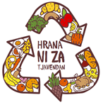

DODATEK K DNEVNIKU ZAVRŽENE HRANE
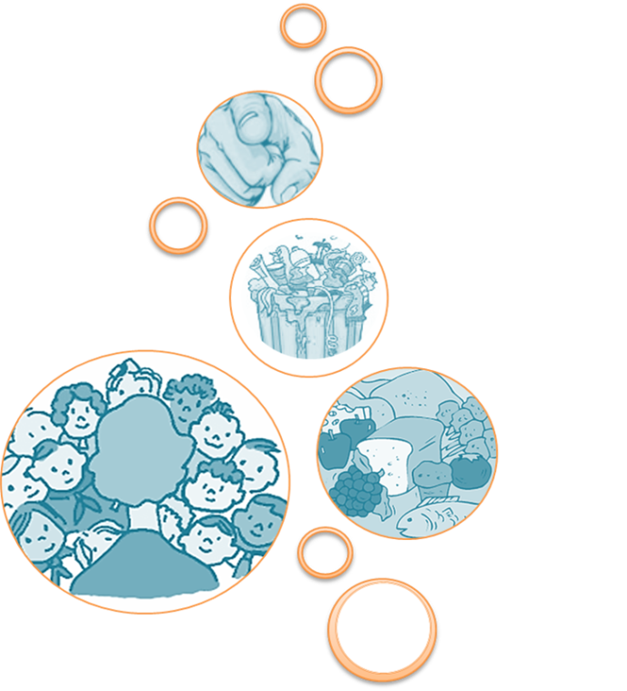

V OKVIRU PROJEKTA VAS PROSIMO, DA:
- merite količine zavržene hrane v oddelku ali na celotni vaši ustanovi (vsaj 6 meritev v prvem in 6 meritev v drugem delu, merilne liste, si prilagodite glede na starost otrok).
- izpolnite ankete Šola, Dom in Organizator prehrane.
- pregled jedilnika v šoli in doma (starejši učenci).
- izvedete POLJUBNE AKTIVNOSTI za ozaveščanje za ravnanje s hrano oz. odpadno hrano (dejavnosti v dnevniku so le predlogi, ki jih lahko izpeljete, lahko ne, lahko jih preoblikujete …) in jih fotografirajte oz. zabeležite tako, da jih boste lahko dodali poročilu,
- ugotovite katere aktivnosti so imele največji vpliv na zmanjšanje količine zavržene hrane.
- vmesno in zaključno poročilo (prejeli boste obrazec, ki vam bo pomagal pri pisanju).
- predstavitev (npr. 5 prosojnic PPT: slike z aktivnostmi, ključni podatki).

Navodila za mentorje:
- V šoli/vrtcu določite kotiček na hodniku ali v jedilnici, ki bo otroke/učence, starše in zaposlene obveščal o vaših dejavnostih. Likovne izdelke in naloge posameznih delovnih dni redno razstavljajte v svojem kotičku. Med spremljanjem količine zavržene hrane vodite tudi graf, ki naj bo prav tako javno dostopen. Svoje izdelke fotografirajte.

- Izpolnite spletni anketi Šola in Dom. Tako boste dobili vpogled v jedilnike, načine izbire in priprave hrane doma in v šoli. Na podlagi dobljenih rezultatov boste lahko pripravili aktivnosti ter povečali ozaveščenost vseh sodelujočih.

- Raziščite kdo vse sodeluje pri pripravi obrokov, kdo naroča hrano, kdo jo skladišči, kdo piše jedilnike...

- Spremljajte: S pomočjo Dnevnika zavržene hrane z otroki ugotovite katera hrana se največkrat zavrže (kruh, mleko, solata…) ter kakšni so vzroki, da do tega prihaja.
- Ali morda otroci sploh niso zelo lačni?
- Morda lahko šolska kuhinja ponudi manjše porcije, otroci pa lahko pridejo lahko po repete.
- Je kruh, ki je ostal od malice na voljo tudi med kosilom?
- Je preteklo dovolj časa med malico in kosilom, tako, da so otroci znova lačni?
- Morda otroci neradi jedo, kar je na jedilniku.
- Določenih jedi otroci ne uživajo doma in jih ne poznajo. Morda bi lahko pripravili kotiček za poizkušanje novih jedi.
- Ali imajo otroci dovolj časa, da obroke pojedo?
Učenci naj nekaj dni spremljajo tudi količine zavržene hrane doma. Predstavijo naj domači jedilnik in ga primerjajo s šolskim. Anketa Dom je namenjena učencem in njihovim staršem. Rezultate anket boste predstavili v poročilu.

- Arhivirajte: Redno izpolnjujte Dnevnik zavržene hrane. Še posebej pozorno izpolnite tabele o zavrženi hrani. Količino zavržene hrane stehtajte ali uporabite opis količine (zvrhana žlica, četrtina krožnika, zajemalka…). Količino zavržene hrane prikažite tudi z grafom. V tabelo vpišite kam ste hrano odvrgli (v zabojnik za biološke odpadke, v zabojnik za komunalne odpadke, na kompostni kup…). Prav tako vpišite zakaj ste vrgli proč določeno hrano (prevelike porcije, čuden vonj, neslano, hladno, nekuhano, neprijeten videz…). Zabeležite tudi razlog, kadar hrane ne zavržete (pojedli smo vse, saj je bila za malico sveža sirova štručka, ki jo zelo radi jemo; shranili smo ostanke za kasneje…). Učenci lahko fotografirajo potek meritev odpadne hrane, obroke, svoje izdelke… Slike lahko dodate v svoj Dnevnik zavržene hrane in razstavite v svojem kotičku.

- Predlagajte: Skupaj z učenci preglejte dnevnik in povzemite ugotovitve. Učenci naj predlagajo kako se lahko v šoli/vrtcu zmanjša količina zavržene hrane, predloge zabeležite. Skupaj z njimi pripravite načrt in predloge za večjo ozaveščenost na področju ravnanja z zavrženo hrano, ki jih boste izpeljali v jesenskem delu.

- Ozaveščajte: svoje ugotovitve delite z otroci/učenci, ki v projektu ne sodelujejo. Na problem zavržene hrane lahko opozorite starše in lokalno skupnost.

- Obveščajte: vaši izdelki naj bodo na vidnem mestu (hodnik, jedilnica). Svoje aktivnosti lahko predstavite tudi s pomočjo šolskega časopisa ali spletne strani.

- Pravilno ravnajte s hrano: po vrtcu/šoli postavite opozorila za pravilno ločevanje odpadkov; izdelajte posodice ali vrečke, kamor si lahko učenci spravijo malico, ki je niso pojedli; ob svojem šolskem vrtu postavite kompostnik; učence opozorite, da vzamejo le toliko hrane kot jo bodo pojedli (vedno lahko pridejo po novo porcijo); pripravite kotiček za poizkušanje novih jedi; ugotovite kako bi lahko hrano ponovno uporabili (pripravili nove jedi, uporabili za čistilne, negovalne pripomočke…); sestavite jedilnike z obroki »brez embalaže«, določite dan v tednu ko se bodo vsi učenci/otroci trudili, da na ta dan ne bo zavržene hrane…
Kako reševati dnevnik?
Primer rešene tabele v dnevniku, če učenec vpisuje hrano, ki je ostala/ jo je zavrgel, le zase:
MALICA
Korenčkov bio kruh, mleko, banana
Število oseb: 1 Ostanki: označi, če si živila/hrano, ki je ostala pojedel kasneje
X

Če ostankov hrane ni bilo, opiši zakaj:
Pojedel sem celo banano, ker jih imam zelo rad.
KAJ?  (Naštej in opiši hrano, ki jo boš pojedel.) | KOLIKO?  (Količina zavržene hrane, opis ali meritev.) | KJE?  (Kam zavržeš hrano? Npr. smetnjak; zbiranje hrane za organizacije, kompost…) | ZAKAJ?  (Zakaj je bila hrana zavržena? Npr. neužitni olupki, razni ostanki, pretekel datum uporabe, slab okus, plesnivo…)
Korenčkov bio kruh | Pol kosa  40g | Zavil sem ga v prtiček in pojedel kasneje | Nisem bil več lačen.
Mleko | 0,5 dl | Pustim v skodelici, to odložim nazaj v zaboj | Okus mi ni všeč, ker notri ni bilo kakava.

KOSILO
Korenčkovo - kolerabna kremna juha, pire krompir, riba na žaru, kumare v solati
Število oseb: 1 Ostanki: označi, če si živila/hrano, ki je ostala pojedel kasneje

Če ostankov hrane ni bilo, opiši zakaj:
Pojedel sem vso juho, ker je bila zelo dobrega okusa.
KAJ?  (Naštej in opiši hrano, ki jo boš pojedel.) | KOLIKO?  (Količina zavržene hrane, opis ali meritev.) | KJE?  (Kam zavržeš hrano? Npr. bio smetnjak, zbiranje hrane za organizacije, kompost…) | ZAKAJ?  (Zakaj je bila hrana zavržena? Npr. neužitni olupki, razni ostanki, pretekel datum uporabe, slab okus, plesnivo…)
Pire krompir | 2 veliki zvrhani žlici /40g | V zaboj za bio odpadke v jedilnici | Krompir je bil neslan in mrzel.
Solata | Celo skledico  110g | V zaboj za bio odpadke v jedilnici | Ker je bila notri čebula, ki je ne maram ker ima čuden vonj in peče.
Riba | Polovica/ 50g | V zaboj za bio odpadke v jedilnici | Bojim se, da bi pogoltnil koščico, bila je suha in polita z tržaško omako, ki je imela veliko česna.

Primer, če v tabelo vpisujemo hrano, ki je na krožniku ostala večjemu številu učencev (npr. vrtčevske skupine).
MALICA
Polbeli kruh, maslo, med, čaj, hruška
Število oseb: 15 Ostanki: označi, če si živila/hrano, ki je ostala pojedel kasneje
X

Če ostankov hrane ni bilo, opiši zakaj:
Ostalo ni nič masla in medu, ker imajo učenci maslo zelo radi, ostanke medu v posodi pa so si zmešali tudi v čaj
KAJ?  (Naštej in opiši hrano, ki jo boš pojedel.) | KOLIKO?  (Količina zavržene hrane, opis ali meritev.) | KJE?  (Kam zavržeš hrano? Npr. smetnjak; zbiranje hrane za organizacije, kompost…) | ZAKAJ?  (Zakaj je bila hrana zavržena? Npr. neužitni olupki, razni ostanki, pretekel datum uporabe, slab okus, plesnivo…)
Polbeli kruh | 240g | Shranim v posodi, ponudim ob kosilu | Imeli so dovolj, niso bili lačni; petim otrokom se je kruh zdel suh.
Čaj | 8 dcl | Pustim v posodi, odnesem v kuhinjo | Premalo sladek, prevroč, ne marajo zeliščnega čaja.
Hruške | 6 celih | Shranim v posodi, kasneje narežem, ponudim pred odhodom na igrišče | Hruške so bile nekoliko trde, še ne dovolj zrele.

KOSILO
Bograč, rženi kruh, jabolčni zavitek, 100% jabolčni sok
Število oseb: 15 Ostanki: označi, če si živila/hrano, ki je ostala pojedel kasneje

Če ostankov hrane ni bilo, opiši zakaj:
Popili so ves sok, ker jim je bil všeč okus (sladek), ker so bili žejni;
Pojedli so ves zavitek, ker so slabo jedli bograč.
KAJ?  (opiši hrano, ki jo boš pojedel) | KOLIKO?  (količina zavržene hrane, opis ali meritev) | KJE?  (kam zavržeš odpadke (npr. bio smetnjak; zbiranje hrane za organizacije, kompost…) | ZAKAJ?  (zakaj je bila hrana zavržena? Npr. neužitni olupki, razni ostanki, pretekel datum uporabe, slab okus, plesnivo…)
Bograč | 1,5 l | V zaboj za bio odpadke v jedilnici | Notri »plavajo« kosi paprike in ostale zelenjave (4 učenci), meso je trdo (3 učenci), ne maram juh (1 učenec).
Rženi kruh | 320g | Shranim v posodi, ponudim ob popoldanski malici | Ni jim všeč okus (4 otroci), barva (2 otroka) in vonj (1 otrok) rženega kruha.

Vodja kuhinje ali organizator prehrane imata podatek o odvozu sodčkov z zavrženo hrano. Spremljajte ali aktivnosti, ki jih izvajate vplivajo na količino odvoženih sodčkov. Vam je uspelo prihraniti na odvozu odpadkov ali pri nabavi primernih količin hrane?

- Šolski projektni kotiček
Izberite prostor, ki vam bo skozi vse leto na voljo in boste lahko vse leto predstavljali projektne aktivnosti in izdelke. Dobro je, da je kotiček postavljen tako, da ima dostop do njega čim večje število ljudi. Svoj kotiček opremite s plakati projekta. Zaželeno je, da se predstavijo tudi sodelujoči otroci (morda naredijo svoje portrete, lahko se skupaj fotografirate …). Če je možno imejte v kotičku mizo, kjer bodo učenci merili zavrženo hrano. Če vam primanjkuje prostora, lahko iz odpadnih razstavljenih škatel izdelate premične panoje. Načrtujte, izvedite in fotografirajte različne dejavnosti v kotičku. Slike dogajanja v kotičku boste dodali poročilu ali na e-predstavitev.
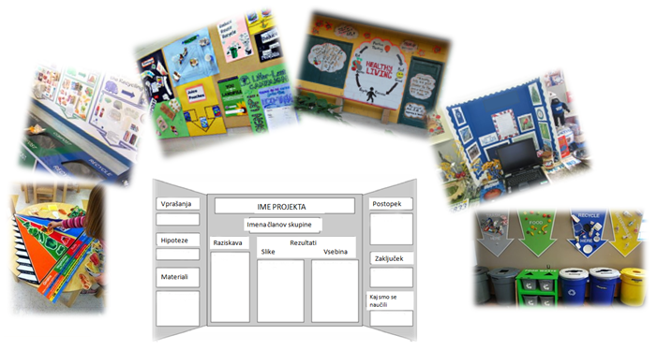

- Kdo pripravlja hrano?
Naša prehrana in zdravje sta močno povezana. Otroci pogosto niso ljubitelji zdrave, polnovredne prehrane, raje imajo hitro pripravljeno hrano, na primer pico, ocvrt krompirček in hrenovke. Osebje v šolah in vrtcih pa se trudi pripravljati zdrave in uravnotežene obroke.
Vsaka šola ali vrtec ima tudi kuhinjo. Tam kuharji sami pripravljajo obroke hrane ali pa so to razdeljevalne kuhinje, kjer kuharji le razdelijo že pripravljeno hrano.
Učence spodbujajte k samostojnemu in aktivnemu razmišljanju o ljudeh, ki v vzgojno izobraževalnih zavodih skrbijo za šolsko prehrano. Spoznajte jih s kuhinjskim osebjem in organizatorjem prehrane. Spoznajo naj njihovo vlogo pri pripravi šolskih obrokov. Razmislijo naj, kdo skrbi za pripravo obrokov doma.
Vrtčevski otroci in učenci prve triade:
Ustvarite plakat s ključnimi osebami za pripravo šolskih obrokov. Zaposlene v kuhinji lahko fotografirate ali predstavite s kakšno od likovnih tehnik.
Starejši učenci:
Zaposlene v kuhinji lahko fotografirate ali upodobite s kakšno izmed likovnih tehnik. Učenci naj opravijo z zaposlenimi kratke intervjuje, ključne besede pa predstavijo v obliki miselnega vzorca.

Dnevnik:
Kuhinjsko osebje in njihove naloge lahko upodobite s katero od likovnih tehnik, v novinarskem krožku lahko pripravijo članek ali intervju, osebje lahko predstavijo s tehniko miselnega vzorca … Svoje izdelke predstavite v kotičku ter jih fotografirajte.
Za razmislek
Šolska kuhinja ima organizatorja šolske prehrane, katerega glavna naloga je načrtovanje prehrane. Prehrano načrtuje z ekonomskega, zdravstvenega, socialnega, vzgojnega in gastronomsko-kulinaričnega gledišča. Pri svojem načrtovanju upošteva Smernice zdravega prehranjevanja v vzgojno-izobraževalnih ustanovah, Priročnik z merili kakovosti za živila v vzgojno-izobraževalnih ustanovah, ter Praktikum zdravega prehranjevanja z jedilniki v vzgojno-izobraževalnih ustanovah. Organizator prehrane se povezuje tudi s socialno in zdravstveno službo, s šolskim okolišem, s strokovnimi službami, ki delujejo na področju šolske prehrane ter skrbi za prehransko vzgojo staršev.
Organizator prehrane torej v sodelovanju z vodjem kuhinje skrbi za organizacijo dela v kuhinji, sestavlja jedilnike, vodi in organizira delo komisije za prehrano, izvaja ankete v zvezi s prehrano, načrtuje in predlaga ukrepe za primerno prehranjevanje učencev in razdeljevanje hrane, spremlja celotno organizacijo razdeljevanja, dopolnjevanja, spreminjanja in uživanja obrokov, načrtuje materialno poslovanje kuhinje ter skrbi za gospodarno poslovanje z materialom, časom in energijo, nadzoruje izvedbo načrta HACCP v kuhinji, nadzoruje razdeljevanje obrokov…
Vodja kuhinje je desna roka vsakega organizatorja prehrane. Zadolžen je za organizacijo dnevnega kuhanja obrokov, razporeja dnevne delovne naloge posameznim delavcem kuhinje, izdaja hrano za učence in delavce zavoda, skrbi za sprejemanje in ustrezno shranjevanje živil, vodi evidenco o dnevno porabljenih živilih, izdanih obrokih in zalogah, svetuje in pomaga kuharjem in kuharskim pomočnikom pri pripravi živil, sodeluje z organizatorjem prehrane pri sestavljanju jedilnikov, dnevno pregleduje urejenost in čistočo kuhinje, skrbi za ustrezen sanitarni režim in za vsakodnevno čiščenje in vzdrževanje kuhinjske opreme, naprav, delovnih površin, pregleduje delovanje kuhinjske opreme, preverja čistočo kuhinjskega perila in delovnih oblek delavcev v kuhinji…
Kuhar pripravlja malice, kosila in ostale obroke, izdaja hrano za učence in delavce šole, skrbi za pripravo prostorov in pogrinjkov, svetuje in pomaga kuharskim pomočnikom pri pripravi živil, skrbi za urejenost in čistočo kuhinje, vsak dan čisti in vzdržuje kuhinjsko opremo ter preverja njeno delovanje, skrbi za čistočo kuhinjskega perila in delovne obleke, po potrebi pripravlja in čisti živila za pripravo obrokov, samostojno kuha vse obroke, pripravlja živila, pripomočke in naprave…
Kuharski pomočnik pomaga pri pripravi obrokov, čisti živila za pripravo obrokov, pomaga pri posameznih kuharskih opravilih, pomaga odmerjati in izdajati hrano, pomaga pri sprejemu in shranjevanju živil, pomaga pri pripravi pogrinjkov, pomiva posodo, čisti naprave, pomiva in pomete tla, odnaša odpadke, skrbi za čistočo kuhinje…

- Kaj imam na krožniku?
Cilj današnjega dne je, da otroci spoznajo jedilnik, jedi na njem in živila, ki te jedi sestavljajo. Otroci lahko predstavijo svoje najljubše jedi. Jedilnik šole lahko primerjajo z jedilnikom doma. Katero hrano otroci največkrat jedo doma? Česa vsega kar šolski jedilnik ponuja, otroci sploh še niso poizkusili?
Dnevnik:
Otroci naj si ogledajo jedilnik današnjega dne. Raziščejo naj, iz katerih živil so pripravljeni današnji obroki. Iz reklamnih letakov naj izrežejo živila, ki sestavljajo današnjo malico in jih prilepijo na narisan krožnik, kozarec.
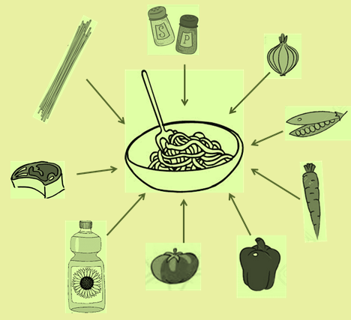
Na list risalnega papirja naj učenci na eno tretjino lista narišejo okvir. V preostal del lista naj narišejo krožnik, kozarec in pribor. V okvir naj narišejo jedi, ki ste jih v šoli/vrtcu imeli za kosilo. Na krožnik in kozarec nalepite/narišite živila, ki ste jih pri današnjem obroku stresli med odpadke. Aktivnost lahko prilagodite (pri mlajših lahko uporabite plastelin in na krožničke za igranje oblikujete živila). Dejavnost fotografirajte.

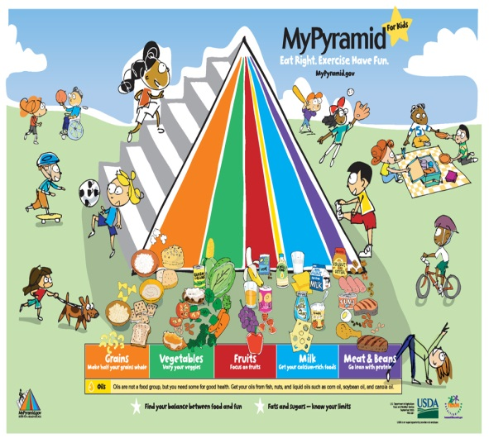
Za razmislek
Piramida zdrave prehrane nam pomaga izbrati zdravo hrano v skladu s smernicami Svetovne zdravstvene organizacije.
Otroke lahko spoznate s preoblikovano prehransko piramido. Prehransko piramido so leta 2005 obrnili na bok in ji dodali stopnice, ki ponazarjajo pomen fizične aktivnosti pri zdravem načinu življenja. Skupine živil so ostale v enakem razmerju, količina zaužitih živil pa je odvisna od stopnje fizične aktivnosti.
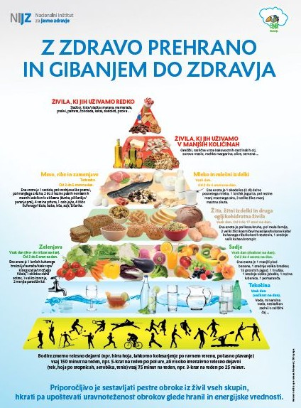
V Sloveniji uporabljamo prehransko piramido, ki temelji na načelih zdravega prehranjevanja Svetovne zdravstvene organizacije.
V novi piramidi je gibanje uvrščeno čisto na dnu, kar pomeni, da ga moramo izvajati vsaj 150 minut/teden oziroma 5-krat na teden po pol ure v zmerni obliki (hitra hoja, lahkotno kolesarjenje…) ali vsaj 75 minut/teden v intenzivni obliki (tek, aerobika…).
Naslednje nadstropje v piramidi prikazuje uživanje priporočenih količin tekočine.
Zaradi ugotovitve, da predvsem zelenjave, kot vira zaščitnih snovi in prehranskih vlaknin, zaužijemo premalo, so skupino živil zelenjave in sadja uvrstili pred ogljikohidratna (škrobna) živila.
Kakovostne maščobe (npr. oljčno olje) in maščobna živila (semena, oreški…), so se preselile iz najvišjega dela piramide za eno stopnico nižje.
V vrhu piramide ostajajo tako izključno živila, ki so vir dodanega sladkorja (slaščice, sladke pijače…) in umetnih dodatkov. Več o piramidi in zdravi prehrani si lahko preberete na spletni strani http://solskilonec.si/.
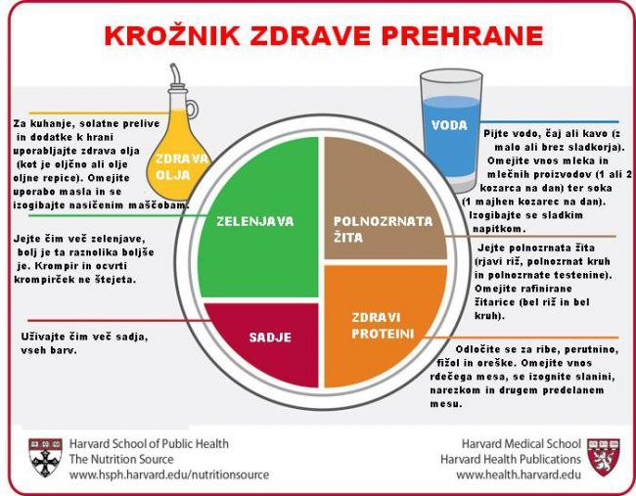
Prehransko piramido je dopolnil prehranski krožnik (Nutrition plate), ki naj bi na bolj enostaven način prikazal priporočena razmerja med živili. Živila so na krožniku grafično razvrščena v štiri skupine: dva večja dela sta namenjena zelenjavi in (polnovrednim) žitaricam, malo manjša dela krožnika pa sadju in beljakovinam. Sadje in zelenjava skupaj zasedata ravno polovico krožnika. Steklenička z oljem poudarja pomen zdravih maščob za naše telo, kozarec z vodo, pa opozarja na zadostne količine popite tekočine. Strokovnjaki so opozorili, da se prehranski krožnik od piramide pomembno razlikuje tudi v tem, da so izpostavljene beljakovine, s čimer želijo opozoriti, da obstajajo tudi drugi viri beljakovin, ne le meso, torej stročnice, ribe...

Skupaj z učenci lahko izdelate prehransko piramido, ki jo obesite/namestite v svojem kotičku. Otroci lahko iz lepenke, sličic, s tehniko kaširanja, kolažem… izdelajo tudi krožnike zdrave prehrane. Nanje naj nalepijo svoja najljubša živila in jih razporedijo na pravo mesto na krožniku. Lahko pa po analizi današnjega obroka s pomočjo prehranskega krožnika ali prehranske piramide preverite ali obrok vseboval elemente iz vseh skupin živil. Dejavnosti fotografirajte.

- Od kod so prišla živila na mojem krožniku?
Danes je veliko pozornosti namenjeno lokalni pridelavi hrane, njenem nakupu in uporabi. Skupaj z učenci poizkusite ugotoviti od kje vse so prišla živila, ki sestavljajo današnji obrok. Podatke o poreklu sadja, zelenjave, mesa in ostalih živil boste dobili pri vodji kuhinje ali organizatorju prehrane.
Dnevnik

Z učenci oblikujte plakat na katerega na sredino pritrdite zemljevid sveta (lahko pa ga tudi narišete). Oglejte si jedi današnjega dne in izpišite živila iz katerih so jedi sestavljene. Kot pravi detektivi za vsako od živil ugotovite od kod prihaja. Živilo naj učenci narišejo na listke ter pritrdijo okrog zemljevida. Živilo z volno ali risano črto povežete z državo porekla živila. Skupaj z učenci lahko oblikujete tabelo v kateri predstavite živila, ki so bila proizvedena/pridelana v Sloveniji in živila iz drugih delov sveta. Starejši učenci lahko poizkusijo izračunati število kilometrov, ki ga naredijo živila, ki jih dobimo iz najbolj oddaljenih krajev.

Pomenite se zakaj je potrebno spodbujati lokalno pridelavo. Premislite o tem koliko vitaminov in mineralov sploh vsebuje hrana, ki je do naših krožnikov prepotovala na tisoče kilometrov. Pomislite na okoljski vidik. Na kašen način gojijo hrano za »množice«? Na to temo lahko izdelate tudi strip.
Prosimo, da svoje izdelke in aktivnosti fotografirate.
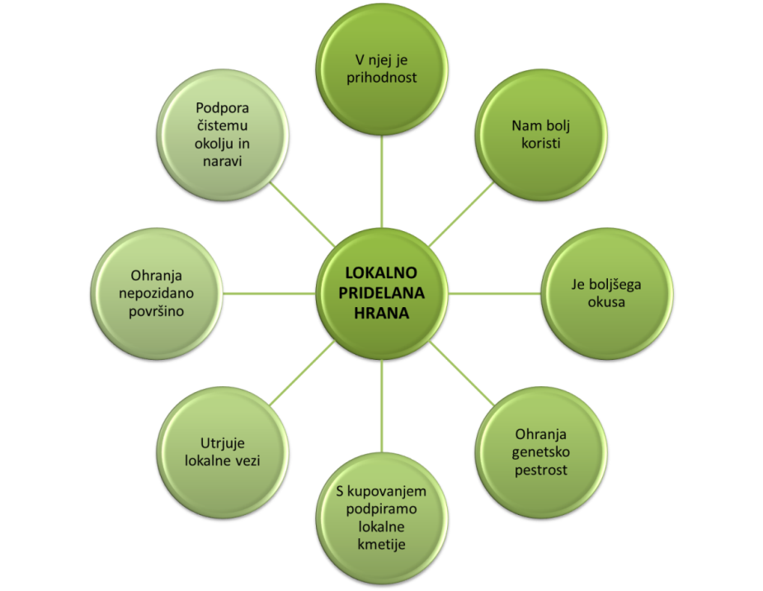
Za razmislek
Glavne značilnosti hrane, ki bi jo moral izbirati potrošnik, kjer koli že živi, zase in za svojo družino:
- hrana je sveža,
- bila je pridelana brez pesticidov in kemičnih gnojil,
- ne vsebuje dodanih rastnih hormonov, antibiotikov, umetnih dodatkov (npr. konzervansov),
- ne izvira iz kmetijske tovarne,
- bila je pridelana v skladu z zakoni narave (zelo pomembno pri živalih, ki naj bodo s proste reje in hranjene z naravno krmo),
- ni bila gensko spremenjena.

Veliko koristnih informacij lahko najdete na spletnih straneh:
http://lokalna-kakovost.si
http://ekosola.si/uploads/201008/pomen%20lokalno%20pridelane%20hrane.pdf
http://www.razvoj.si
- Znam pravilno shraniti hrano?
Raziščite kako v šoli in doma shranjujete različno hrano. Katera živila shranimo v hladilnik, katera v shrambo? Je potrebno katero izmed živil zaviti preden ga damo v hladilnik? Kako shranjujemo živila in jedi v zamrzovalniku? Koliko časa lahko hranimo zamrznjena živila? Katera živila lahko shranimo v shrambo?
Dnevnik
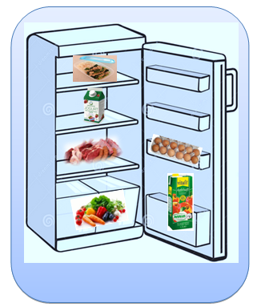
Na velik karton narišite hladilnik ter vanj narišite/nalepite slike, kam bi shranil živila, ki so jih kuharji potrebovali za pripravo današnjih obrokov. Iz dveh odpadnih kartonastih škatel lahko izdelate hladilnik, ki ga napolnite z odpadno embalažo živil. Kako bi shranili ostanke današnjih obrokov? Predloge napišite/narišite ter nalepite v svojem kotičku.
Kaj vse shranjujemo v naših hladilnikih, zamrzovalnikih in shrambah? Kakšni so pogoji shranjevanja in roki uporabe shranjene hrane?
Z učenci višjih stopenj lahko pripravite kartončke/lističe z nasveti za skladiščenje posameznih vrst hrane. V svojem kotičku lahko svoje nasvete delite z drugimi učenci šole.
Predlog: izdelajte si svojo oglasno tablo iz kartona
Potrebujete veliko škatlo, odpadni papir, škarje, lepilo
Izrežite del škatle in ga oblepite npr. z odpadnim darilnim papirjem.
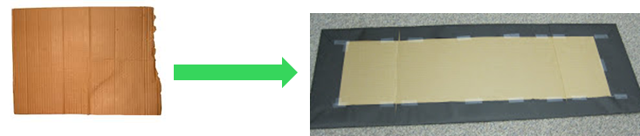

Iz odpadnih listov naredite papirne žepe, ki jih lahko prilepite na izdelano oglasno tablo, kamor boste lahko spravili svoje nasvete.
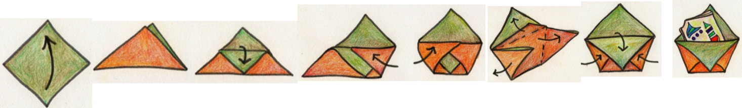

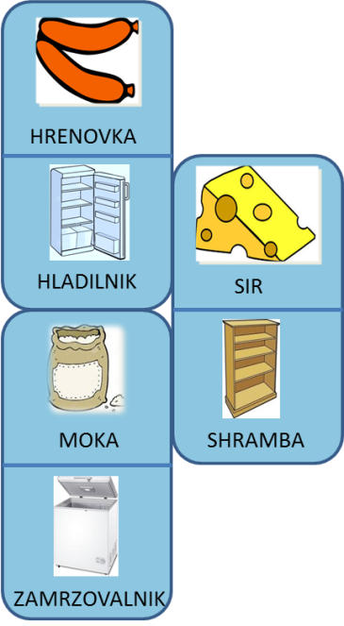
Žepe prilepite na karton in napolnite z nasveti.
Mlajši učenci si lahko naredijo tudi svojo igro z dominami (na kartončke nalepite/narišite različna živila in prostore za shranjevanje).
Primer domin:

Za razmislek
Ne samo, da je pomembno kaj jemo, ampak tudi, kako hrano pripravimo za uživanje. Živila in iz njih pripravljene jedi so varne, če jih pravilno pripravljamo in shranjujemo. Hrana je namreč idealno gojišče bakterij, zato sta pravilna priprava in shranjevanje ključna pri preprečevanju zastrupitev s hrano.
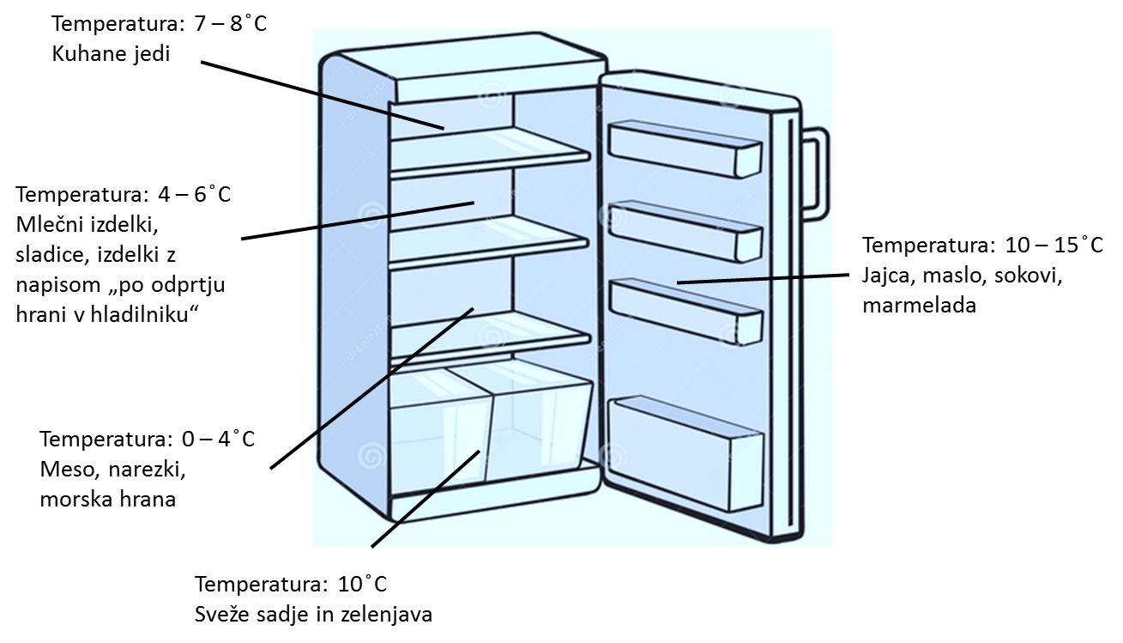
Shranjevanje v hladilniku

- Dajte okusu priložnost…
Dandanes mnogo učencev/otrok določene hrane ne želi niti poizkusiti. Hrana na krožniku jih lahko odbije zaradi barve ali vonja ter tako ne dobi niti priložnosti, da bi romala v otrokova usta.
Dnevnik
V današnji nalogi naj otroci/učenci izvedejo »slepi test«. Pripravite 8 vzorcev hrane (lahko tudi pijače). Otroci naj pred pričetkom testa ne vidijo vzorcev. S trakovi starih rjuh, rutkami itd. si učenci naredijo prevezo čez oči. Poizkusijo naj vzorec hrane, ter opišejo kaj okušajo in čutijo (mehka hrana, kašasta, kisla, z okusom po lešnikih…). Njihova opažanja naj nekdo beleži na tablo ali list. Učenec naj pove kaj meni, da ima v ustih. Pred preizkušanjem novega vzorca naj spije požirek ali dva vode.
Poizkusite učencem ponuditi jedi ali živila, ki jih po navadi ne marajo (npr. rdeča pesa, špinača, navadni kefir…). Poizkusijo lahko tudi živila/jedi današnje malice in kosila. Pred testom se prepričajte, da v skupini otrok ni alergikov (nekateri otroci so alergični na oreške, imajo celiakijo, laktozno intoleranco… Zaradi varnosti je bolje, da je tak otrok vaš pomočnik in zapisovalec - vaša desna roka).
V jedilnici lahko pripravite kotiček za poizkušanje novih živil ali obrokov. Kotiček opremite s slikami, risbami in zanimivostmi o hrani, ki je ta dan na voljo v Poizkuševalnici.
Prosimo fotografirajte dogajanje v Preizkuševalnici.

- Kam gre hrana, ki ostane na krožniku?
Hrana, ki se znajde v rjavem zabojniku, ima za seboj zanimivo pot – od mize, prodajne police, komposta, toplotne energije, električne energije in gnojila. Najslabši konec dočaka na deponiji mešanih odpadkov, kjer razpada in pri tem tvori velike količine metana.
Dnevnik
Skupaj z otroki/učenci raziščite, kam gre hrana, ki je ostala na njihovem krožniku. Imate na šoli posebne sode za odlaganje hrane? Kaj so in gam gredo biološki odpadki? Kdo skrbi za biološke odpadke? Imate kompost? Kaj vse lahko odlagate na kompostni kup?
Poizkusite narediti igro v slogu Človek ne jezi se/Lestvice/Monopoly in predstaviti pot hrane od njive do odpada, komposta/kompostarne.
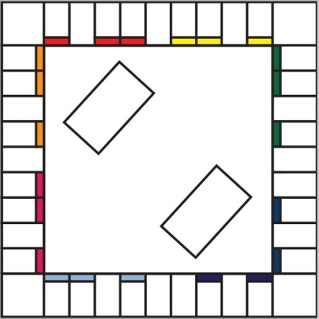
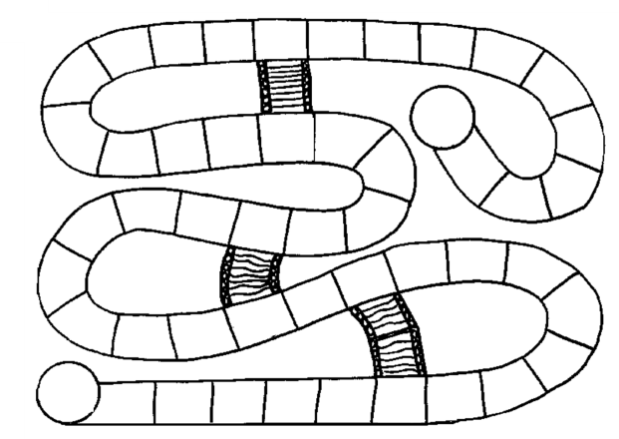
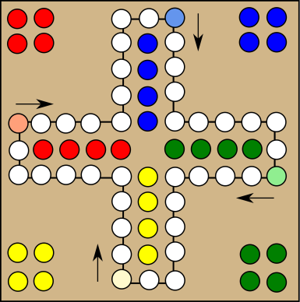

Za razmislek
Po podatkih Organizacije ZN za prehrano in kmetijstvo, v svetu vsako leto zavržemo več kot 1,3 milijarde ton živil, kar je tretjina vse pridelane hrane. Kar šestina svetovnega prebivalstva trpi za lakoto (več kot 1 milijarda ljudi), čeprav se na svetu proizvede dovolj hrane za vse. V Sloveniji naj bi zavrgli približno 168 000 ton hrane, to pomeni, da letno zavržemo okoli 82 kg hrane na prebivalca.
Prebivalci Evrope in Severne Amerike letno zavržemo od 95 do 115 kilogramov hrane na prebivalca, medtem ko V Afriki in Aziji zavržejo le od 6 do 11 kilogramov hrane na prebivalca. Izgube se dogajajo na vseh ravneh oskrbovalne verige.
V razvitih državah največ izgub nastaja v fazi nakupa izdelka, v manj razvitih državah pa največ izgub nastaja pri proizvodnji. Hrana se zavrže že pri pridelovalcih (npr. sadje in zelenjava nepopolnih oblik), v predelovalni industriji (npr. določena velikost kumar za vlaganje, ostanki v skladiščih), trgovini (npr. prevelika zaloga, slabo skladiščenje), gospodinjstvih (npr. kupovanje večjih količin hrane v akciji, kupovanje velike količine živil tik pred rokom uporabe), gostinstvu (npr. prevelika zaloga, slabša kakovost nabavljenih živil)…
S tem ko zavržemo hrano pa zavržemo tudi embalažo, energijo in vodo, ki so bili potrebni za proizvodnjo. Zavrženo hrano pa je potrebno tudi obdelati, predelati in odložiti, kar predstavlja dodaten strošek. Večina hrane konča na odlagališčih, kjer gnije in prispeva velik delež k nastajanju metana (toplogredni plin, ki ima več kot dvajsetkrat močnejšo sposobnost zadrževanja toplote kot ogljikov dioksid). Nekaj hrane konča v bioplinarnah (npr. Ikema, bioplinarne v Pomurju…) in v kompostarnah (na Vrhniki, Ptuju, Luki Koper…).

- Reciklirana kuharija
Z učenci razmislite, kako bi se dalo uporabiti živila ali jedi , ki ostajajo na vaših krožnikih. Od svojih bližnjih lahko učenci zbirajo različne recepte, ki jih lahko tudi pripravite. Je v bližnji gostilni kuhar, ki bi vas lahko obiskal in delil svoje znanje z vami? Morda vam stari recept lahko predstavi babica katerega izmed učencev … Raziščite kako limona, soda ali kis lahko postanejo naravno čistilno sredstvo. Boste izdelali svojo čistilo?
Svoje recepte, jedi in izdelke predstavite v kotičku. Morda lahko učenci vaše šole izberejo staro jed, ki se bo znova vrnila na jedilnike…
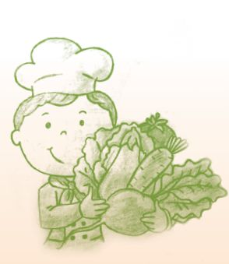
Predstavite nam svoj recikliran recept ali izdelek. Aktivnost Reciklirana kuharija vam pri končnem točkovanju prinese dodatno točko.

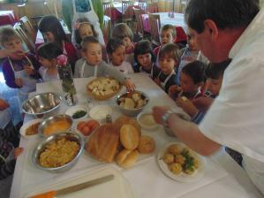

- Hrana malo drugače
Ali rek, da ljudje jedo z očmi drži tudi za vas? Iz različnih živil, ki so ostala od malice ali kosila, poizkušajte pripraviti čim bolj zanimivo obliko. Preden učenci svoje umetnije pojedo, jih fotografirajte. Iz sadja in zelenjave, ki ste jo uporabili lahko pripravite okusne smutije, ki jih v kotičku ponudite ostalim učencem.

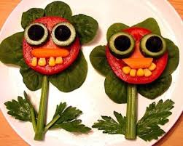
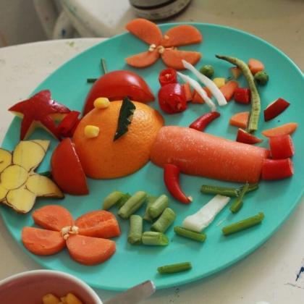

- Spremljanje zavržene hrane
Vaša naloga bo, da pregledate tedenski jedilnik ter izberete dneve, na katere boste preverjali količino zavržene hrane. Za vsak dan meritev izpolnite tabeli MALICA in KOSILO (če katerega od obrokov nimate, ga pač ne spremljate) ter napišite opombe in opažanja. Izvedite vsaj 6 meritev zavržene hrane v prvem delu projekta ter 6 meritev po vsaj delno izvedenih aktivnostih v drugem delu. Dneve meritev si izberete sami. Iz tabel boste razbrali katera hrana največkrat ostaja, koliko jo je, kam gre in zakaj učenci puščajo hrano. Količino zavržene hrane beležite tudi v graf (mlajši lahko uporabijo piktograme). Organizator prehrane ima podatek o količini zavržene hrane za celotno ustanovo

MALICA
Število oseb: Ostanki: označi, če si živila/hrano, ki je ostala pojedel kasneje

Če ostankov hrane ni bilo, opiši zakaj:

KAJ?  (Naštej in opiši hrano, ki jo boš pojedel.) | KOLIKO?  (Količina zavržene hrane, opis ali meritev.) | KAM?  (Kam zavržeš hrano? Npr. bio smetnjak, zbiranje hrane za organizacije, kompost…) | ZAKAJ?  (Zakaj je bila hrana zavržena? Npr. neužitni olupki, razni ostanki, pretekel datum uporabe, slab okus, plesnivo, hladno…)

Aktivnosti v dnevniku so le vodilo. Glede na možnosti in čas, ki ga imate na voljo lahko aktivnosti preoblikujete, spremenite, dopolnite ... Pomembno je, da aktivnosti, ki ste jih izpeljali tudi fotografirate.

